# Ética para la ciudadanía

## Reto - ¿Cómo podemos rescatar y cultivar la ética de los ciudadanos?

### Situación

La situación de la localidad parte de que Chapinero posee predios con todas las estratificaciones socioeconómicas, lo que hace suponer una población muy diversa en ingresos y características.

Esta variedad se ve incrementada por los diversos orígenes de los habitantes de la zona.

### Oportunidad/Problemática

La problemática de la comunidad se origina en que la heterogeneidad de la población del sector hace que estructurar normas ciudadanas que rijan los hábitos de convivencia en cualquier ámbito de la vida, sea complicado. Esto se combina con el abandono institucional y la indiferencia social que reclaman los habitantes de la localidad.

### Expectativa/Alcance

La expectativa de los habitantes se basa en vislumbrar aplicaciones digitales que le brinden al ciudadano espacios de convivencia virtual en los que se reflexione sobre cómo crear normas que puedan regir la conducta de la persona y se enseñen protocolos para la vida en comunidad, es decir componentes de ética para la ciudadanía.

## ¿Cómo lo vamos a resolver?

Creando un canal de participación ciudadana, en el cual las personas podrán aportar ideas y realizar solicitudes de mejora en la comunidad, podrán acceder a un canal de conciliación de conflictos entre vecinos y además reportar posibles inconvenientes en el barrio, como daño en las vías, semáforos, parques, problemática de seguridad, etc.

Un canal informativo general: en el cual obtendrán noticias de los eventos culturales y de integración en el barrio, normas de convivencia ciudadana, y código de policía.

Un canal específico: de PQR y conciliación, con seguimiento y notificación a las partes que intervienen.

Implementando en la aplicación, un sistema de concientización (mediante el aprendizaje interactivo), en el cual las personas aprenderán de forma lúdica la aplicación de las normas de convivencia.

Implementando un canal de comunicación directo (por investigar los que manejan actualmente) con las líneas de emergencia, mediante chat o números directos del cuadrante.

CECC

**CULTURA ÉTICA Y CONVIVENCIA CIUDADANA**

Especificación de Requerimientos

**CULTURA ÉTICA Y CONVIVENCIA CIUDADANA**

Documento de Especificación de Requerimientos de Software

**Integrantes:**

* Lizeth Quiñones
* Andrés Julián Mendigaña
* Sergio Trujillo

Versión: 1.0 Fecha: 27/Julio/2018

**1. Introducción**

En el presente documento se explicarán y analizarán los requisitos del proyecto “Cultura Ética y Cultura Ciudadana”, desarrollado para la solución de una de las problemáticas de la localidad “Chapinero”. Se adopta la guía de requerimientos de software de la IEEE (Std. 830-1993).

**1.1 Propósito**

Este documento tiene como propósito dar a conocer el funcionamiento general del proyecto CECC (Cultura Ética y Cultura Ciudadana) que está dirigido al equipo desarrollador, a la empresa “Piensa Digital” y al usuario final.

**1.2 Ámbito del Sistema.**

Nombre del Sistema: CECC, “Cultura Ética y Cultura Ciudadana”

El sistema gestionará los procesos de interacción entre la comunidad que habita la Localidad de chapinero y las actividades que dicha localidad ofrece y programa regularmente, adicionalmente incluirá una sección el cual podrá conocer de forma lúdica como tener buenos hábitos de convivencia ciudadana y otro módulo para hacer Peticiones Quejas o Reclamos, como forma de crear conciencia y que cada persona se apropie del espacio público, permitiendo que los líderes de cada barrio que conforma la localidad, la policía y demás entes competentes, estén enterados de posibles daños en la malla vial, o en la infraestructura de la localidad, riñas, problemas entre vecinos, faltas al código de policía y puedan saber las principales necesidades que presenta la ciudadanía y poder actuar de forma efectiva.

Los principales beneficiados con la aplicación serán los habitantes de la Localidad chapinero quienes manifiestan abandono institucional e indiferencia social; mediante la aplicación podrán ver de qué forma sus reclamos y peticiones son manejadas por las diferentes instituciones y como su voz es escuchada para resolver sus necesidades. • La otra parte beneficiada son las mismas instituciones que conforman la localidad de chapinero, al poder manejar los reportes de los usuarios podrán saber qué tipo de habitantes conforman la localidad, que necesidades deben ser atendidas y de esta forma crear un ambiente de convivencia óptimo que ayude a la mejora social.

**1.3 Definiciones, Acrónimos y Abreviaturas.**

* CECC – Cultura Ética y Cultura Ciudadana
* BD – Bases de datos
* UML– Lenguaje de Modelado Unificado
* PQR– Peticiones Quejas y Reclamos
* JAC– Junta de Acción Comunal

**1.4 Referencias**

**1.5 Visión General del Documento**

El documento está dividido en 4 secciones:

* La sección 1 se enfoca en la explicación, objetivos, metas y descripción del documento.
* La sección 2 está orientada, como su nombre lo indica, a la descripción general del sistema, donde la información está orientada al cliente/usuario potencial.
* La sección 3 trata sobre los requisitos específicos. Se emplean términos técnicos orientados principalmente a los desarrolladores y programadores.
* La sección 4 son los apéndices, contiene ligas directas al Wiki, foro y podcast de la entrevista, además de una imagen ilustrativa de los componentes del sistema en general.

**2. Descripción General**

Existen factores generales que afectan al producto y sus requerimientos. En esta sección se identifican estos factores como el contexto al desarrollo del sistema. Algunos de estos factores el tiempo (de cada fase del desarrollo) y la disponibilidad del cliente.

**2.1 Perspectiva del Producto**

La aplicación permitirá la gestión de los datos personales de los habitantes de la localidad Chapinero (situación socioeconómica), así como los PQR que generen, mostrará información relevante a las actividades de los barrios de la localidad y una forma de aprendizaje de las normas de convivencia de forma lúdica.

**2.2 Funciones del Producto**

* Creación de usuarios admin/normal
* Visualización de actividades de los barrios de la localidad Chapinero.
* Creación y gestión de PQR.
* Creación y gestión de cursos lúdicos para la enseñanza de buenos hábitos de comportamiento.

**2.3 Características de los Usuarios**

El sistema cuenta con dos tipos de usuario final:

* El primero es el personal que administra la información de cada barrio de la localidad; estará integrado por los miembros de la JAC; podrán subir a información de las actividades de la localidad gestionar los PQR de los usuarios y escalar de ser necesario a las instituciones correspondientes de atender a la solicitud de los usuarios (por ejemplo, en caso de daño en los postes de la luz o en la malla vial pasarlo al área encargada)
* El siguiente se conforma por el usuario final de la aplicación, el cual podrá visualizar las actividades de la localidad, crear y gestionar PQR y acceder a cursos lúdicos para la enseñanza de buenos hábitos de comportamiento.

**2.4 Restricciones**

Se debe manejar un sistema de autenticación por token JWT, para el intercambio de información entre la app y la api-rest, especificar límites de acceso a usuarios dependiendo el rol, optimizar la aplicación para que funcione con uso de datos reducido.

**2.5 Suposiciones y dependencias**

Para el funcionamiento del sistema se requiere de una conexión estable a internet, por lo menos durante el primer uso, y fundamental para crear PQR, se necesita acceso a una computadora con mínimo w7 y Google Chrome o Firefox o Edge actualizados, smartphone o iPhone para instalar la app desde la tienda de aplicaciones.

**2.6 Requerimientos futuros**

**3. Requerimientos Específicos**

**3.1 Interfaz**

La interfaz gráfica con la que el usuario final interactúa deberá ser intuitiva de manera que, sin un manual de uso, el usuario identifique rápidamente los componentes y las secciones del sistema.

La interfaz además deberá contar con colores agradables a la vista para que el usuario pueda trabajar por horas con el mismo sin problemas.

Es indispensable que la computadora donde se abra la aplicación cuente con al menos uno de los siguientes navegadores web para su correcto funcionamiento:

* Google Chrome: versión 63 o superior.
* Firefox: versión 63 o superior.
* Safari: versión 11.1 o superior.
* Edge: versión 17 o superior.

Si la aplicación se abre desde el celular:

* Google Chrome: versión 67 o superior.
* UC Android Browser: versión 11.8 o superior.
* Firefox: versión 63 o superior.
* IOS Safari: versión 10.3 o superior.

Para instalar la aplicación móvil:

* Android Ice Cream Sandwich 4.0 o superior
* IOS 4.2.1 o superior

**Mensaje de Bienvenida**

En la pantalla principal, se mostrará un mensaje aleatorio con una frase de “Sabias Que” aleatorio referente a los cursos que contendrá la aplicación, junto con un botón directo a más información del tema.

**Menú**

En la versión para desktop, el menú se ubicará en la parte superior derecha y contendrá los siguientes enlaces:

* Actividades
* Reporte
* Juegos
* Usuario: el nombre del usuario y al hacer clic mostrará un submenú donde el usuario podrá ir configuraciones, edición y ayuda.

**Encabezado**

En el encabezado de la página parte superior izquierda mostrará el logo de CECC.

**3.2 Requisitos Funcionales**

Requisitos funcionales del sistema por tipos de usuario.

**Usuario**

* Manejo de la autenticación de los usuarios (Sesion)
* Visualizar actividades del Barrio y la localidad
* Consultar, gestionar y modificar lista PQR
* Generar reportes de todo lo mencionado anteriormente

**Administrativo**

* Manejo de la autenticación de los usuarios (Sesion)
* Cargar, gestionar y modificar, información de las actividades del Barrio
* Consultar, gestionar y modificar lista PQR
* Generar reportes de todo lo mencionado anteriormente

**3.3 Requerimientos No Funcionales**

* Integridad de Datos: el requisito más importante que el sistema.
* Disponibilidad: Viene de la mano con el requisito anterior, es vital que el usuario tenga acceso a los datos en cualquier momento posible.
* La Documentación: necesaria para que el usuario sea capaz de resolver dudas menores que vayan surgiendo sobre la marcha en el uso de su nuevo sistema, debe ser completa pero no extensa para que pueda ser consultada con facilidad y realmente sea útil.

**3.4 Otros Requisitos**

* Envío de notificaciones y correos electrónicos sobre las acciones del usuario.
* Ayuda en línea para resolver posibles problemas que tengan los usuarios en l momento de usar la aplicación.

CECC

**CULTURA ÉTICA Y CONVIVENCIA CIUDADANA**

Modelo casos de uso

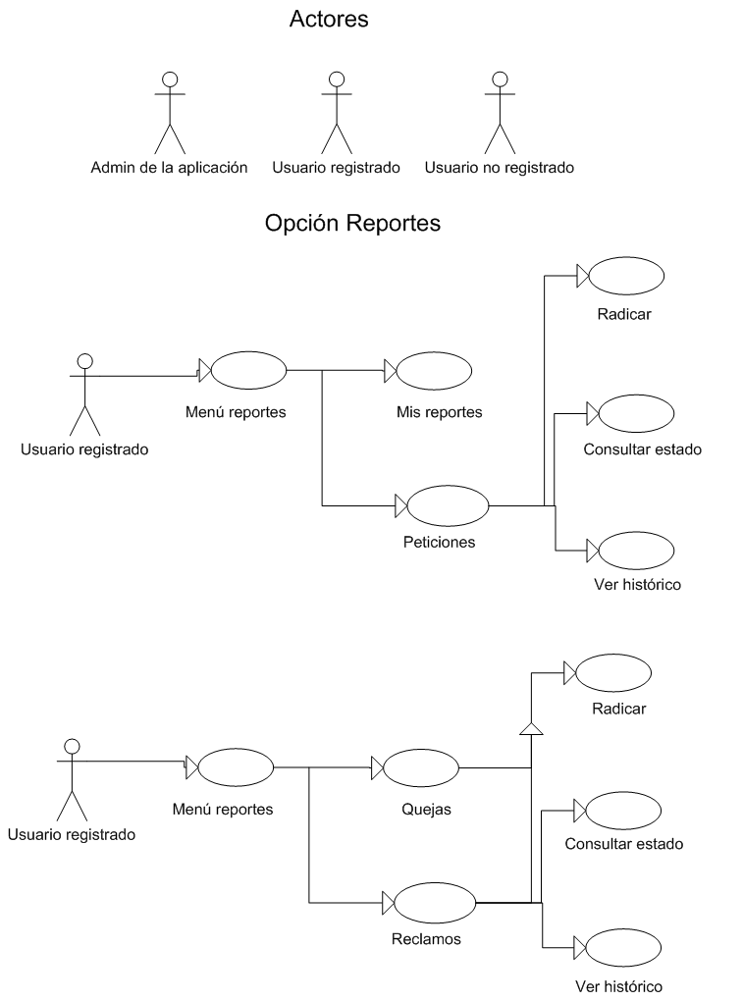

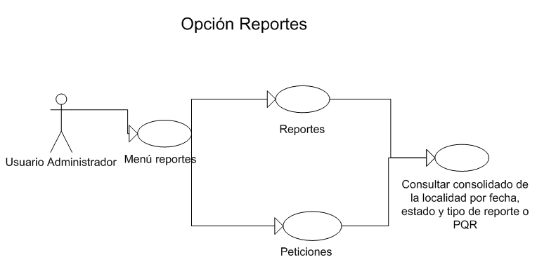

# 

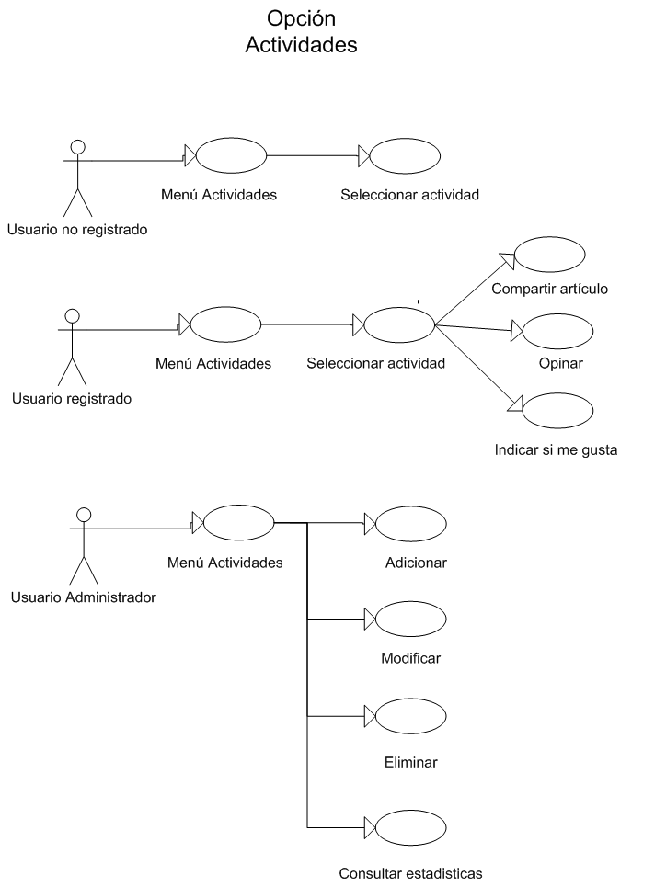

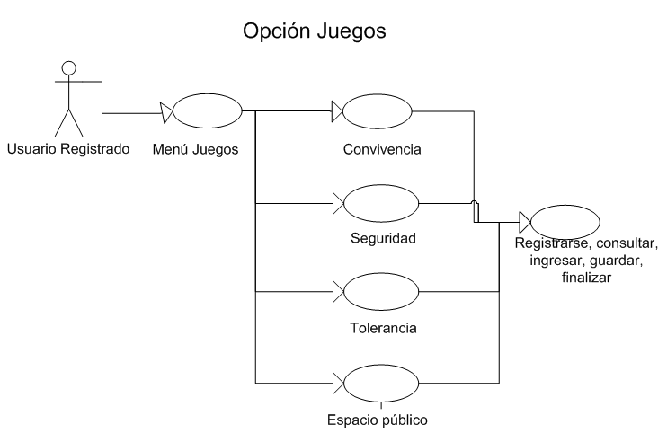

# DESPLIEGUE

# Despliegue CECC.png

# COMPONENTES

# 

# Modelo Entidad Relación

[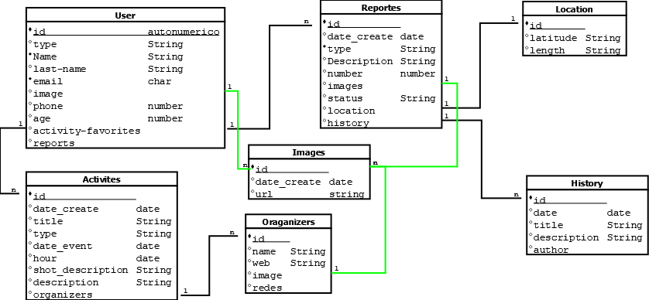](https://github.com/strujillo6/CECC/blob/master/Modelo%20Entidad%20Relaci%C3%B3n/Bases_de_Datos_CECC.png?raw=true)

# PANTALLAZOS

**Pantalla Principal para autenticación, en esta área se realizará el login del usuario con su respectivo Correo Electrónico y contraseña:**

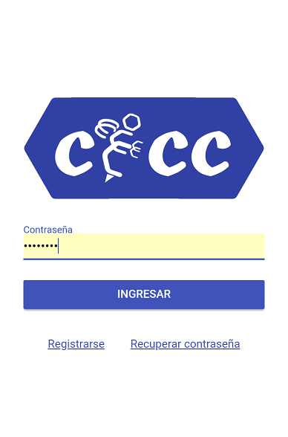

**Información del Usuario Ingresado, En la Pestaña superior se podrá evidenciar el nombre del usuario ingresado, con una zona de Ayuda y salida segura de la aplicación:**

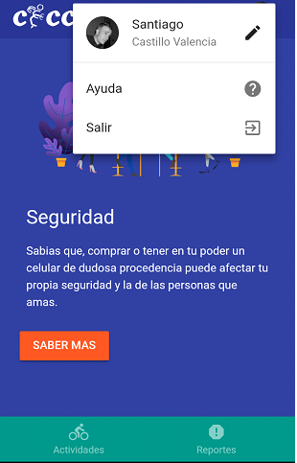

**Pantalla de Inicio Aplicación, en ella se muestra aleatoriamente cortas frases con Sabias que:**

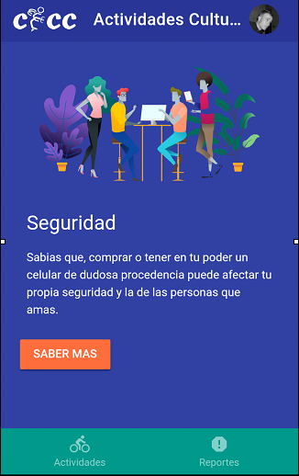

**Menu: Actividades, en esta área se muestran los eventos, actividades próximas en la localidad para compartir en familia los fines de semana:**

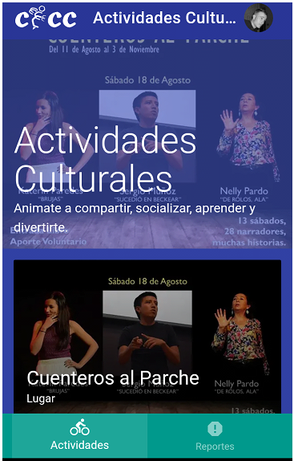

**Al seleccionar cualquiera de las actividades, Nos direcciona a la información básica de la misma:**

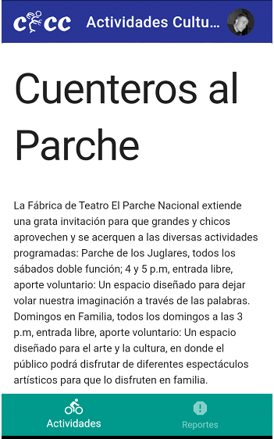

**Menu: Reportes, En esta área nos desplegara un Mapa que se actualizara según nuestra ubicación, con el fin de poder ver los reportes del área o facilitar el reporte de una novedad en la ubicación donde estamos.**

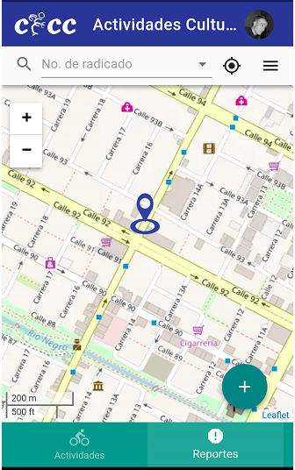

**En esta área podremos ver los últimos reportes creados en nuestra aplicación.**

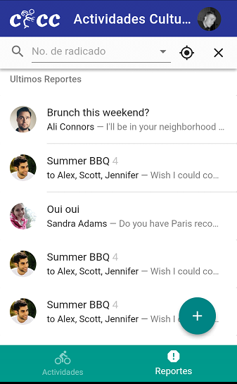

**Adicional, podemos realizar un filtro por Petición, Queja o Reclamo para facilitar la búsqueda de los reportes en la localidad.**

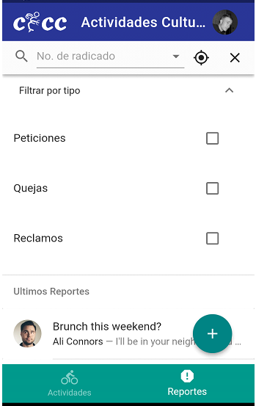

**Para la creación de los reportes, seleccionaremos inicialmente el tipo de reporte que deseamos hacer:**

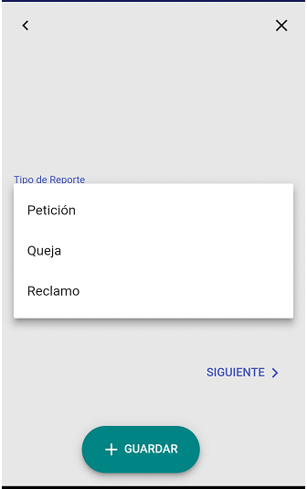

**Se desplegará el mapa para ubicar la dirección donde se evidencia la novedad.**

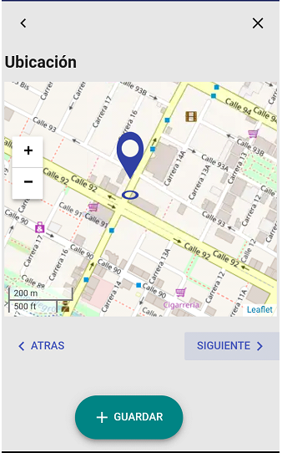

**Nos solicitara una breve descripción del reporte que se va a realizar:**

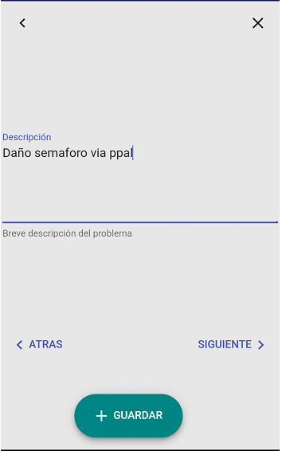

**Nos permitirá realizar la captura de una foto donde se evidencie la novedad o cargarla directamente desde la Galería de nuestro celular, y Guardar nuestro reporte.**

